sgtcloud-html5-sdk使用教程

介绍
sgtcloud-html5-sdk 是对sgt后台接口使用的前端集成。使开发者更方便简单的使用sgt平台业务。

快速使用

添加引用
首先要在页面中添加js文件引用
<script src="sgtcloud-html5-sdk.min.js"></script>
如果你需要调试源码，则引入
<script src="../src/jsonrpc.js"></script>
<script src="../src/sgtcloud-html5-sdk.js"></script>

配置sdk：
/**
*设置SGT SDK 配置文件
*/
SgtApi.init({
"AppId":"zstf_sgt",//设置应用标识
"ChannelId":"zstfYB",//设置渠道标识
"CheckInBoardId":"checkin"//设置签到板ID
});

开始使用

注册、登陆（注：除了这个接口，其他接口使用前要先初始化一遍）：
注册方法有两种：

快速注册（自动注册）——自动分配用户名和密码
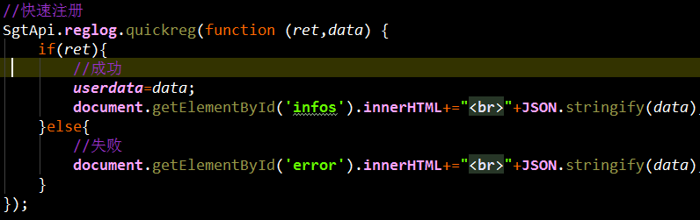

正常注册：
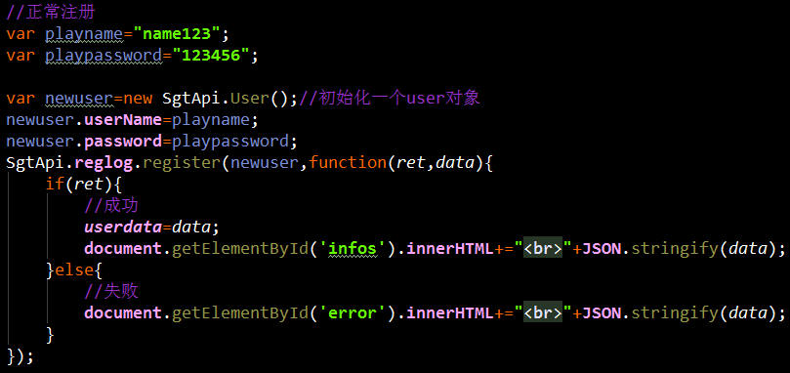

登陆注册完之后，就会获得用户信息，这时就可以开始使用部分接口（不需要角色信息的接口）了.

创建、获取角色（注：和这个接口一样，其他所有的接口要先初始化一遍才能正常使用）
后面的很多接口都用到了角色信息，所以大部分接口使用前要先取角色信息

创建角色：

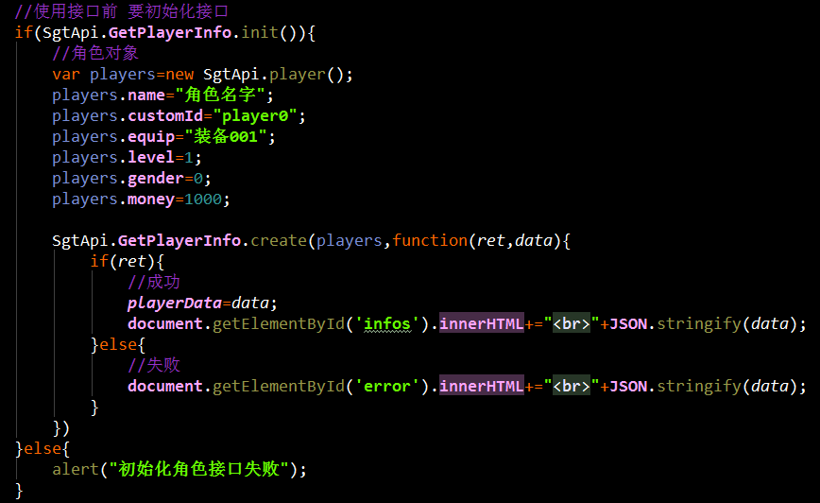

如果之前已经创建了角色就不需要再创建了，直接获取就行了：
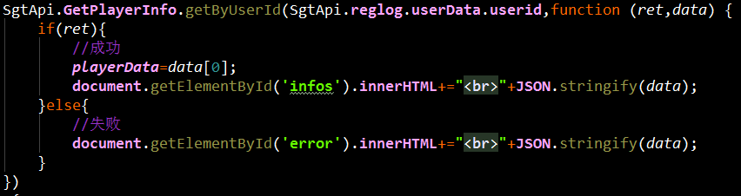

做完了这一步 ，取得了角色信息，就可以使用所有的接口了。
如：
